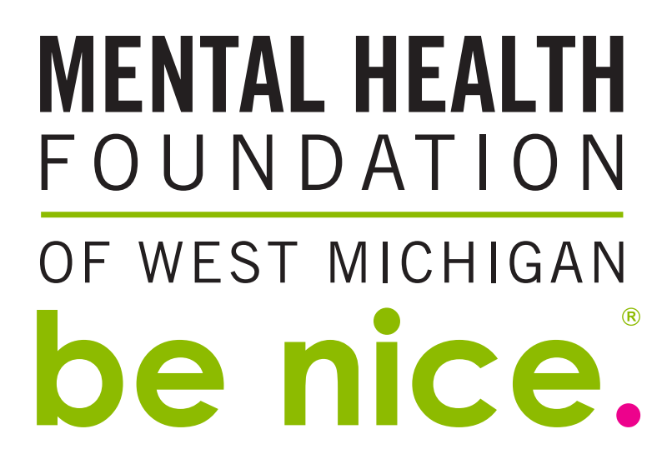

DATE

Estimados padres o tutores,

El [ADD Date] comenzaremos al programa de be nice. (programa ser bueno) con una asamblea de toda la escuela. El programa ser bueno fue creado por la Fundación de Salud Mental del Oeste Michigan. El objetivo es promover un ambiente escolar positivo y fomentar la buena salud mental al enseñar a los estudiantes a notar, invitar, desafiar y empoderar. Aun siendo una iniciativa proactiva de prevención de intimidación, va mucho más allá y busca educar a los estudiantes sobre el impacto que sus palabras y acciones tienen en la forma en que otros piensan, actúan y sienten.

Esto puede ser un tema difícil para aquellos que luchan con la forma en que son tratados, pero abordarlo es necesario y beneficioso. Queremos que todos nuestros estudiantes aquí se sientan seguros y orgullosos de quienes son.

Los estudiantes y el personal están siendo educados sobre este tema por mí mismo, así como también por los líderes estudiantiles del programa be nice. / ser bueno. El groupo de líderes estudiantiles y yo hemos trabajado extensamente en una asamblea que dará inicio a la iniciativa en toda la escuela.

Queremos la idea del programa be nice. / ser bueno, siga ganando impulso en nuestra escuela, por lo que las discusiones y actividades continuarán durante todo el año. Cualquier discusión que pueda tener en casa ayudará a que nuestros estudiantes piensen en la importancia de sus acciones y su propio valor personal. Porfavor visite nuestro sitio web, www.benice.org, y obtenga más información sobre el plan de acción y haga la promesa.

Si tiene alguna pregunta, no dude en enviarme un correo electrónico a [dirección de correo electrónico].

¡Gracias!

[Nombre del profesor]

